Nama : Siti Raudah

NIM : 40011423650330

Kelas : H

Mata Kuliah : Sistem Informasi Akuntansi

Pertemuan 3

* Kode SQL

SELECT

p.id_barang AS id_produk,

pr.id_produksi,

SUM(p.jumlah_terjual) AS total_jumlah_terjual

FROM

siti-raudah-440404.Perusahaan2.produksi AS pr

JOIN

siti-raudah-440404.Perusahaan2.penjualan AS p

ON

pr.id_barang = p.id_barang

WHERE

pr.tanggal_produksi BETWEEN '2024-01-01' AND '2024-06-30'

AND MOD(pr.id_produksi, 2) = 0

GROUP BY

p.id_barang, pr.id_produksi

ORDER BY

total_jumlah_terjual DESC

LIMIT 1;

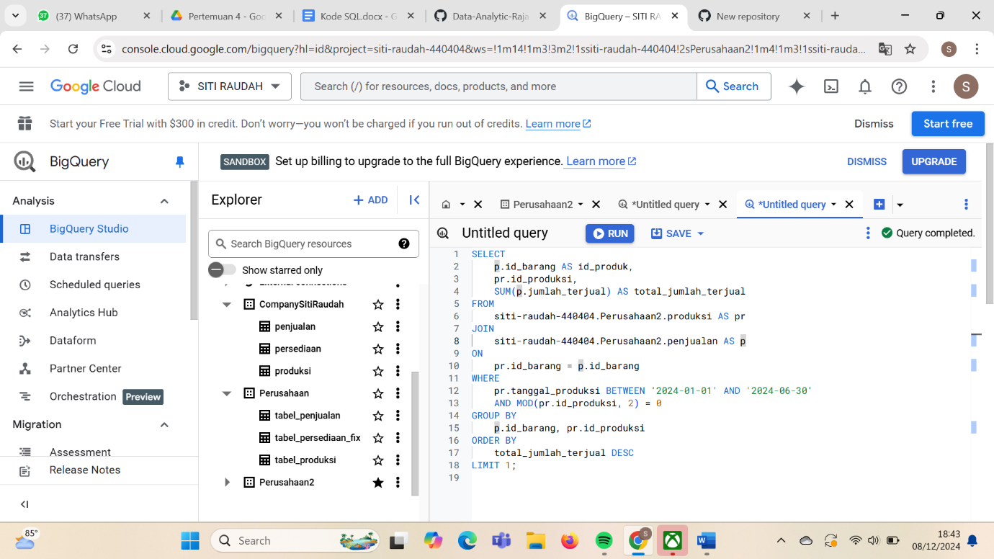

* Jawaban KodeSQL

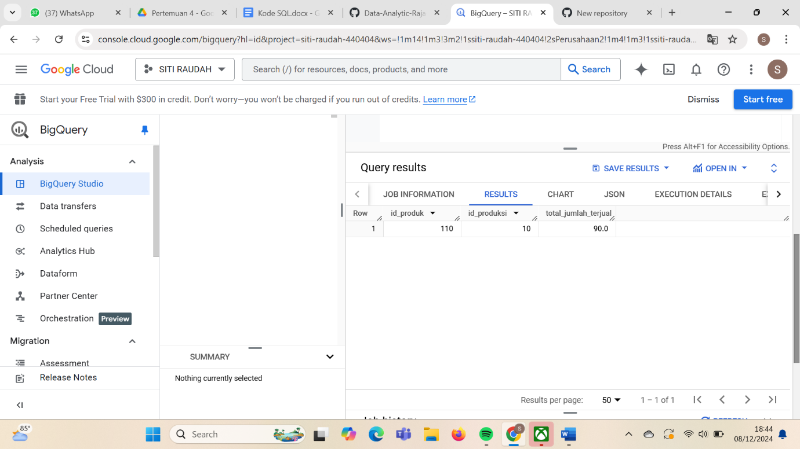

Penjualan terbanyak dengan id ganjil adalah terdapat pada id_produk 110,id_produksi 10 dengan total_jumlah_terjual sebanyak 90